**Глушень Юстын Янов (Hłuszeń Justyn)**

30 мая 1797 г – крещение (НИАБ 136-13-894, лист 33, №34/1797-р (ориг), (РГИА 823-2-18, лист 259об,№24/1797-р (коп)).

Лист 33. **Метрическая запись №34/1797-р (ориг).**

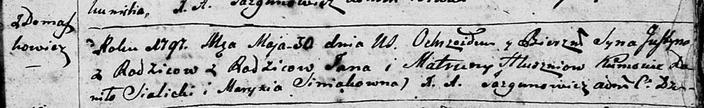

Дедиловичская Покровская церковь. 30 мая 1797 года. Метрическая запись о крещении.

Hłuszeń Justyn – сын родителей с деревни Домашковичи.

Hłuszeń Jan – отец.

Hłuszniowa Matruna – мать.

Sialicki Danilo - кум.

Siniakowna Marysia - кума.

Jazgunowicz Antoni – ксёндз.

**РГИА 823-2-18:** Лист 259об. **Метрическая запись №24/1797-р (коп).**

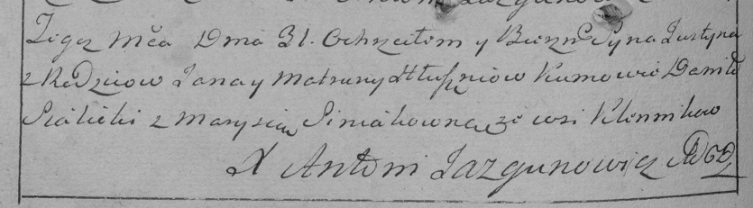

Дедиловичская Покровская церковь. 31 мая 1797 года. Метрическая запись о крещении.

Hłuszeń Justyn – сын родителей с деревни [Домашковичи].

Hłuszeń Jan – отец.

Hłuszniowa Matruna – мать.

Sialicki Daniło – кум.

Siniakowna Marysia – кума.

Jazgunowicz Antoni – ксёндз.